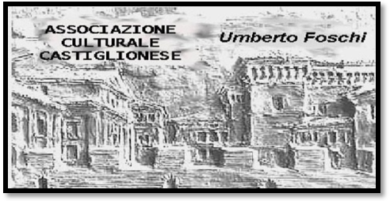**Associazione Culturale Castiglionese**

“Umberto Foschi”

Via Zattoni 2/A

48125 Castiglione di Ravenna

ORGANIZZA

3 incontri con Vanda Budini

Nostra stimata socia ed esperta, tra l’altro, di Storia locale, che ancora una volta ci racconterà con competenza eclettica, del

“Museo del territorio Decimano”

1° INCONTRO sabato 8 febbraio 2014 ore 21.00 presso la nostra sede dal titolo:

“Testimonianze archeologiche nella terra fra i due fiumi”

2° INCONTRO sabato 15 marzo 2014 ore 21.00 presso la nostra sede dal titolo:

“Testimonianze di civiltà contadina fra Savio e Ronco”

3° INCONTRO sabato 19 aprile 2014 ore 9.00 presso il Museo Didattico

Visita guidata del “Museo Didattico del Territorio” in S. P. in Campiano

Al termine dei primi due incontri momento conviviale offerto ai partecipanti

Si ringrazia la BCC di Castiglione di Ravenna per la preziosa collaborazione